

РАЦІОНАЛЬНІ РІВНЯННЯ
8 клас

Захаренко Алла Василівна
вчитель математики
НВК № 139
м. Дніпропетровськ

2013р.

Тема уроку: Розв‘язування раціональних рівнянь.
Мета уроку: повторити, систематизувати й узагальнити набуті під час вивчення теми знання учнів щодо означень, властивостей та ознак таких понять, як раціональні рівняння; удосконалити вміння і навички розв'язування раціональних рівнянь; формувати вміння розв'язувати задачі за допомогою рівнянь та робити висновки.

Обладнання: комп’ютер, інтерактивна дошка (ІАД) з програмним забезпеченням, проектор, картки з індивідуальними завданнями, презентація Microsoft PowerPoint.

Хід уроку:

І. Організаційний момент.
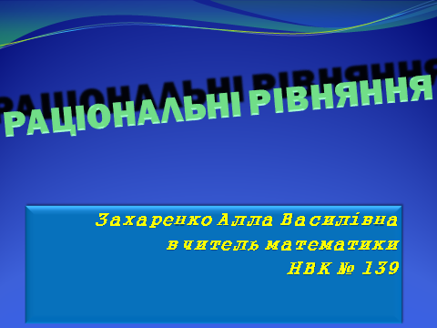  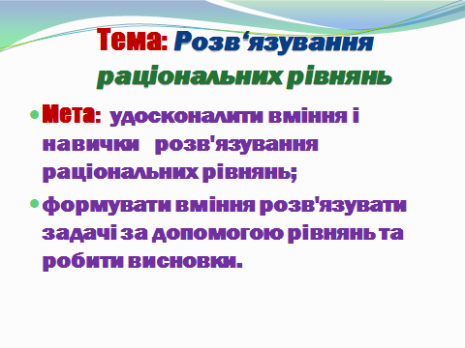  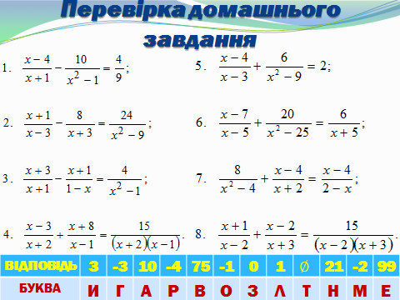 | Вчитель повідомляє тему і мету уроку.  Вчитель перевіряє домашнє завдання.
II. Класифікація раціональних рівнянь.
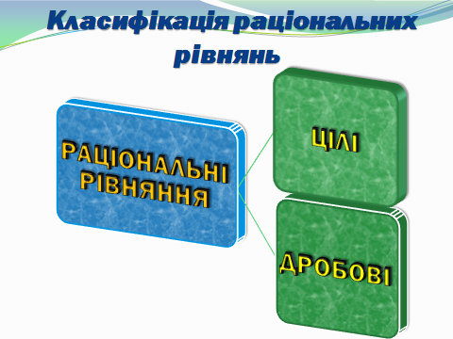  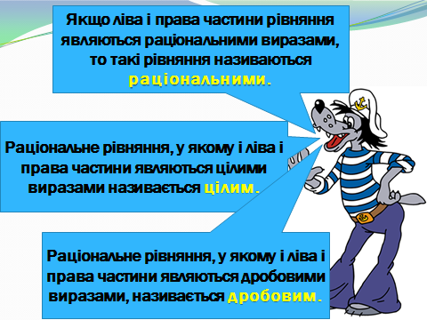 | Вчитель розкриває поняття раціональних рівнянь та їх класифікацію.
ІІI.Перевірка теоретичних та практичних знань.
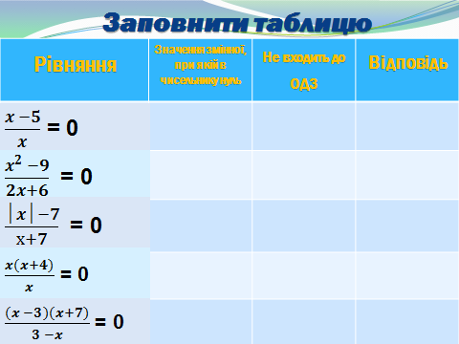  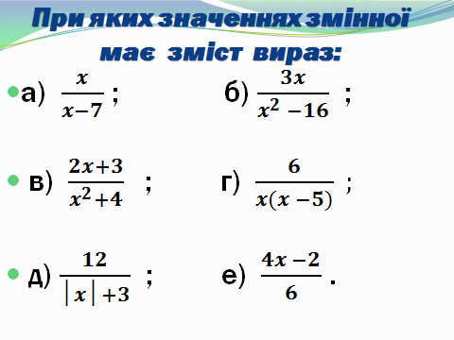  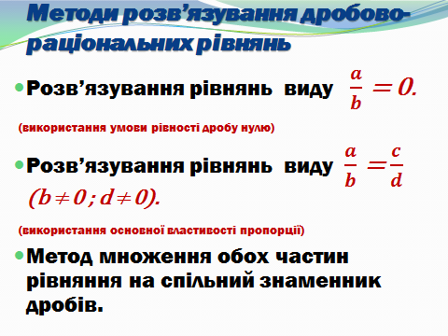  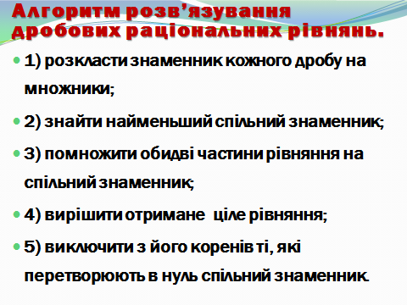 | До дошки по черзі виходять учні для розв’язування рівнянь та заповнення таблиці.  Висвітлюється відповідний слайд.  Велика увага приділяється завданням на знаходження області допустимих значень  Вчитель розповідає про методи розв’язування дробових раціональних рівнянь, а також показує алгоритм розв’язування дробових раціональних рівнянь.
ІV. Розв’язування та складання рівнянь, задач.
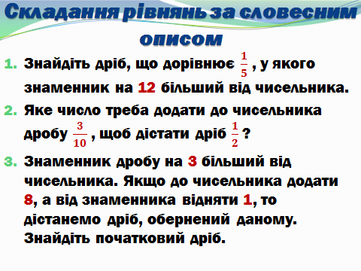  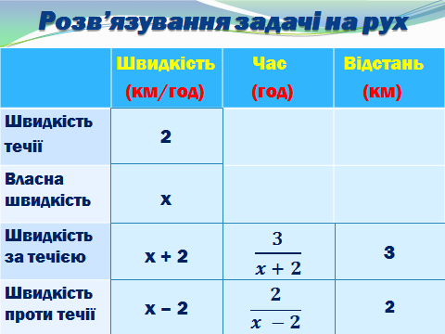  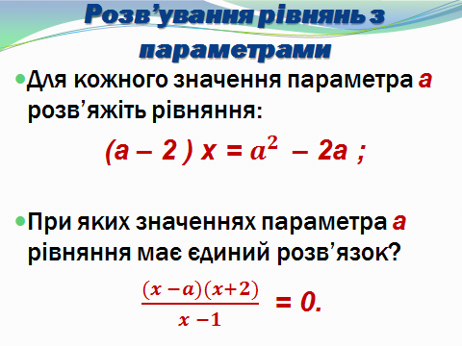 | Висвітлюються відповідні слайди.  До інтерактивної дошки викликаються учні для розв’язування задач за допомогою раціональних рівнянь.  Пригадаємо, що таке власна швидкість, як знайти швидкість за течією та швидкість проти течії.  При розв’язуванні рівнянь з параметрами виникають певні труднощі. Розглянемо деякі з них.
V. Підведення підсумків.
   | Основним підсумком уроку має бути усвідомлення учнями основного кола задач, які вони мають уміти розв'язувати із використанням знань, набутих у ході вивчення теми.  Домашнє завдання:  Повторити зміст вивче-них теоретичних відомостей. Виконати домашню роботу (див. підручник).

